**Autoevaluación**

**Bloque III: Segundos**

**David Emmanuel Santana Romero 2°A Turno Matutino**

**Escuela Secundaria Francisco I. Madero**

**Informática B**

**Profesor:**

**Víctor Manuel García González**

Tecate, B.C., a miércoles 7 de enero del 2018

1. **Relaciona las columnas**

|  |  |
| --- | --- |
| Preguntas | Respuestas |
| Sistema técnico (a) | 1. Es la conjunción del trabajo humano con herramientas o maquinaria por el cual se transforma cierto insumo para obtener un producto elaborado. |
| Procesos técnicos industriales (f) | 1. Proceso que se aplica a tareas repetitivas que requieren de precisión o involucran cálculos matemáticos complejos. |
| Programas de aplicación (c) | 1. Software orientado hacia una tarea específica; se clasifican según las necesidades que satisfacen en genéricos, dedicados, especializados. |
| Automatización (b) | 1. Aplica el diagnóstico de necesidades para encontrar procesos o partes del proceso productivo. |
| Informática de gestión (d) | 1. Cubre la gestión y la planificación de las actividades de los departamentos de compras, producción, transporte, almacenaje, manutención y distribución. |
| Logístico empresarial (e) | 1. Son la aplicación armónica de varios sistemas técnicos interrelacionados, es decir, la interacción activa entre humanos y máquinas en las etapas sucesivas de la producción industrial. |

**2.- Responde a las siguientes preguntas**

**¿Qué es normatividad?**

Significa “reglas o conjunto de reglas que regula determinada actividad productiva.”

**¿Qué es un ISO?**

Es un enorme conjunto de normas que regulan la mayor parte de la producción de bienes de consumo en todo el mundo.

**¿A qué se refiere el concepto de calidad total?**

“Filosofía, cultura, estrategia o estilo de gerencia de una empresa, según la cual, todas las personas en la misma estudian, practican, participan y fomentan la mejora continua de la calidad.”

**¿Qué es la NOM y en qué consiste?**

Es la Norma Oficial Mexicana que se define como un conjunto de regulaciones técnicas que contienen información referente a los requisitos, especificaciones, procedimientos y metodologías que deben cumplir los bienes, servicios e instrumentos de medición comercializados en México.

**¿Qué protege la ley federal de los derechos de autor?**

Protege la propiedad intelectual de la creación de una obra literaria, artística, científica o didáctica.

**¿En qué consiste el reglamento interno del laboratorio de Informática de tu escuela?**

Consiste en desarrollar actividades teórico prácticas que por su carácter integral fomenta normas y principios de organización, disciplina, higiene y seguridad.

1. **Completa lo que se te pide**

**4.- Para aplicar una solución informática (automatización) a determinado problema, se siguen los seis pasos básicos; menciona en qué consisten:**

1. **Determinación de necesidades y planeación.** Se toma en cuenta la factibilidad técnica, económica y operativa.
2. **Diseño del sistema o programa.** Es la presentación gráfica de las tareas que realizará el software, plasmadas en un diagrama de flujo.
3. **Programación.** Es el proceso de escribir el código del programa en el lenguaje de programación más conveniente.
4. **Pruebas.** Representadas por las versiones Alpha, Beta y de producción.
5. **Implantación.** Es la aplicación de la nueva solución informática en la empresa, industria, oficina o academia.
6. 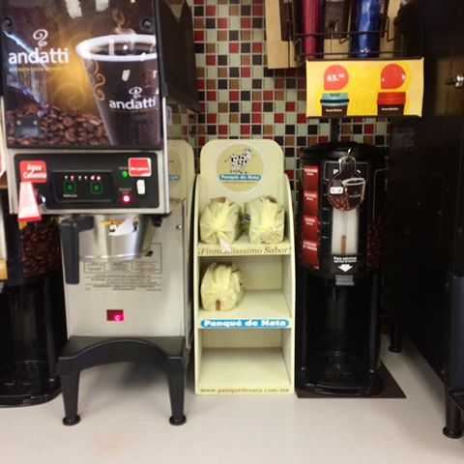**Producción y mantenimiento.** Instalada la solución informática se dice que está en producción; los usuarios, así como los especialistas técnicos, revisan periódicamente el software para determinar si se está cumpliendo con los objetivos.

**(Máquina de cafés Andatti, un gran ejemplo de automatización.)**